学生选课系统
可 行 性 分 析 报 告
小组成员：座号 姓名，……

1. 引言
“学生选课系统”是指在网络上提供选修课服务，使学生能够在规定的时间内在网上选课或退课而系统马上能够返回该学生是否成功的信息，能查询课程信息、教师个人信息以及该程成绩。教师可提供说开课程的基本信息，同时还可以通过本系统查询选修课学生信息。教务管理员负责何时开放和关闭选课、发布信息、选课用户的管理和选课情况的监控等，并可以为教务管理员提供方便的管理功能：添加、删除、修改课程信息和学生记录等。随时完成统计工作，避免某门课的报名人数超出它的最大容量，而如果报名人数不足又有部分学生没选上课，将课程的选修过程设置为两次。本系统是选修课实现系统的自动化从而提高教务工作的效率。

2. 可行性研究的前提
教务办公室日常的产生的档案很多，又信息复用率高。加上每年学生人数的不断增长，教学计划的扩展等，一大堆的文档汇总起来十分繁琐。特别是学生选修课信息零散，，每年的变动幅度大，从而更加重了管理人员的工作压力，稍有不慎数据容易出错。

3. 对现有系统的分析
学生教学管理系统也包含了选课子系统。可供个人信息系统、个人信息系统、网上报名系统、教师评估子系统，查询成绩子系统。较为全面的涵盖了学生从入学到毕业的全部信息，牵涉部门广各系部、学生办、财务部处等。
但学生教学系统的主要功能并不是在选课上，多用户在不同用途是对系统进行操作，网络延迟，系统繁忙等情况常会造成容易出错，影响的学生登录，如无法登录选课系统；选课登记，如登记无效，系统跳转出错；选课信息查询，如找不到用户信息等。给管理员和用户带来许多不便。并且选课功能简单化对于选课信息部分功能小，不分总结性信息还需要借住其它软件操作。

4. 建议选择的系统方案的描述
通过更加全面的收集原始治疗，进行系统规划，系统分析研究。争取达到：
- 界面直观方便操作，采用人机交互，通过鼠标点击及键盘的输入操作，而不需借住第三方软件。通过模糊搜索就能获得用户所需信息。
- 实现网上填写个人信息和口令修改便于系统管理员通过系统软件操作、管理和维护。省略管理员手工录了信息的繁琐过程。
- 管理员可以根据不同系别、不同专业、不同选课、不同年级等按照需求对学生信息进行分类。可进行排序、统计、查询、输出报表的操作。另一方面学生和教师及相关部门人员在有效权限内根据需求进行网上查询。
- 设置信息公告，资源共享，论坛模块。方便用户了解即时更新动态及资源获取。交流平台方便信息的流通，用户和管理人员的信息交流，即时反馈问题即时解决问题达到系统的有效维护。
学生选修课系统的主要业务流程的的相当描述：
- 教师管理子系统：
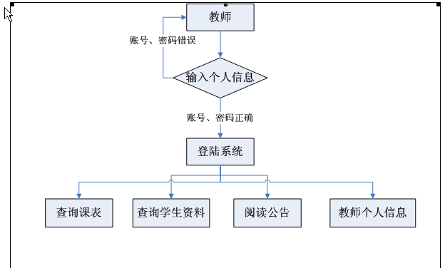
- 学生管理子系统：
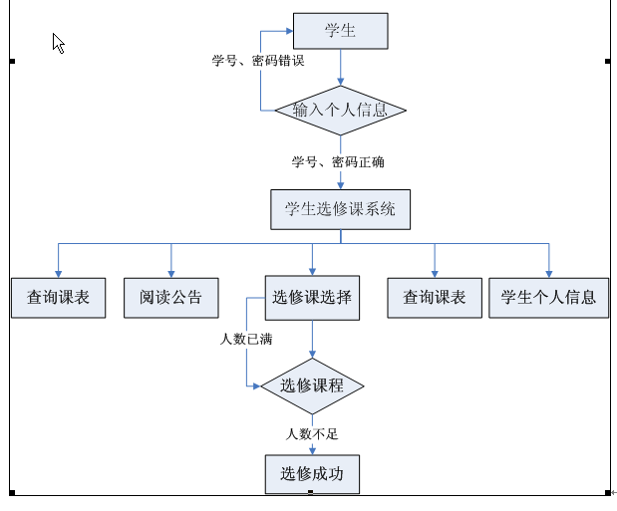
- 教务处管理子系统：
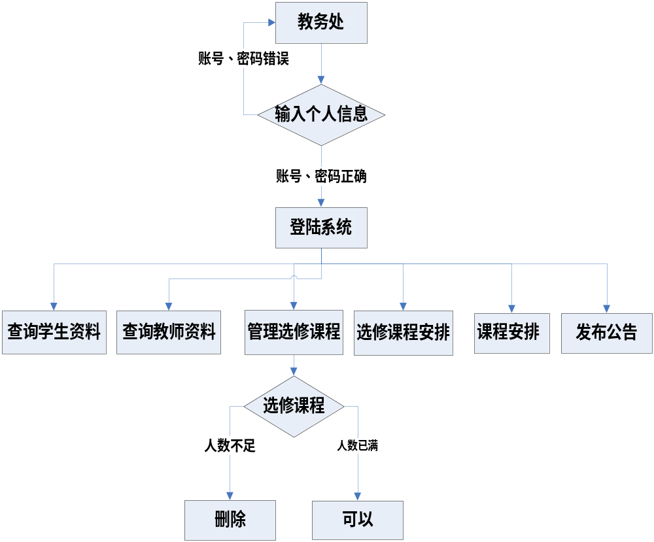

5. 投资、成本效益分析
5.1系统成本费用分析
- 购置成本费用
pc机1台 路由器1台
- 系统开发费用
系统调试中所使用的调试数据的录入与分析所产生的费用
项目开发人员的费用
整个系统终端计算机 元/台、服务器 元/台 、网络系统运行所需的系统软件费用 开发项目需要添置的软件开发工具（CASE）费用
- 系统安装、运行和维护费用。
- 人员培训费用
5.2 系统效益分析
- 经济效益 减少人员数量，减少人员工资支出，减少纸张的购买费用。
- 社会效益 提高学生信息的准确率，从而提高工作效率。

6. 技术风险评价

6.1风险分析
本系统通过对学校学生选修课程管理工作的调查，了解到目前学校教务处负责对学生选修课信息进行管理工作。本系统开发的主要目的是对教务处的关于学生选课及成绩管理实现机器管理。可靠性高，SQL数据库的可维护性强，所需软件可在2000以上操作系统使用。SQL Sever 2000 系统之所以成为目前流行的大型商用数据库系统，优势有三：
- 与Internet的高度集成
SQL Sever 2000 与其它Microsoft Back Office 产品紧密集成，提供完整的UML支持。它还具有构成最大的Web站点资料存储组件所需的可伸缩性、可用性和安全功能。
- 有高伸缩性和适应性。
同一SQL Sever 2000 数据库引擎运行在Windows 2000 Professional、Windows 2000 Sever、Windows 98 等版本上运行。此数据库引擎是一个功能强健的服务器，可管理上千用户访问的TB数据库。
- 企业级数据库功能强
SQL Sever 2000关系数据库引擎支持当今苛刻的数据处理环境所需的功能。数据库引擎充分保护资料完整性，痛恨死将管理上千个并发修改数据库的用户开销减到最小。数据库分布式查询使得用户可以引用来着不同质料源的资料，同时分布式事物支持充分保护任何分布式资料的完整性。复制同样使得您得以维护多个资料复本，同时确保单独的资料复本保持同步。可将一组资料复制到多个移动的脱接用户，是这些用户自主地工作，然后将他们所做的修改合并回发布服务器。
UML统一建模语言
是用来对软件密集系统进行可视化建模的一种语言。UML为面向对象开发系统的产品进行说明、可视化和编制文档的一种标准语言。是一种定义良好、易于表达、功能强大且普遍使用的建模语言。
UML特点:
  - 统一了Booch、OMT和OOSE等方法的基本概念。
  - 吸取了面向对象技术领域中其它流派的长处。UML符号考虑了各种方法的图形表示，删掉了大量易引起混乱的、多余的和极少使用的符号。
UML模型还可作为测试阶段的依据。系统通常需要经过单元测试、集成测试、系统测试和验收测试。

6.2 资源分析
开发软件仅需要 SQL Sever 2000,集成化OOCASE工具Rose，Eclipse。 一台Windows xp系统的个人计算机，开发人员为计算机科学与技术专业学生。

6.3 技术分析
SQL数据库语言和Java面向对象语言进行编写。UML语言进行系统建模。

7. 社会、法律因素方面的可能性
安装学生信息管理系统，需要使用正版操作系统软件及应用软件平台，避免为此发生法律纠纷；学生信息管理系统的开发完全自主设计，不存在侵权问题，用户可放心使用。

8. 结论及其它
8.1 开发方案的可行性研究
学生选修课信息管理系统使用简单，操作速度快，准确度高，现有人员只需经过认真阅读帮助文档熟悉功能即可掌握其使用方法；系统管理人员经过短期培训即可解决常见问题。
8.2 评价待选方案
8.3 确定开发方案
该系统灵活，适应性强，界面及字段方便可选，软件生命周期长，维护方便。
为尽快实现学生选修课相关校务的现代化管理，提供工作效率，节省人力资源，减轻教务处老师管理学生选修信息的工作负担，方便对学生的管理，建议对此项目立即实行。

